Міністерство освіти і науки України
Національний університет «Львівська політехніка»
Кафедра систем штучного інтелекту

Звіт
про виконання лабораторних та практичних робіт блоку № 2
На тему: «Змінні, константи, типи даних та розмір типів даних. Системи числення. Двійкова система числення. Умовні та логічні оператори. Базові операції та вбудовані функції. Ввід вивід. Коментарі. Лінійні та розгалужені алгоритми.»
з дисципліни: «Основи програмування»
до:
Лабораторної Роботи № 1
Алготестер Лабораторної Роботи № 1
Практичних Робіт до блоку № 2
Виконав:
Студент групи ШІ-12
Цебуля Вадим Олегович
2026
Тема: «Змінні, константи, типи даних та розмір типів даних. Системи числення. Двійкова система числення. Умовні та логічні оператори. Базові операції та вбудовані функції. Ввід вивід. Коментарі. Лінійні та розгалужені алгоритми.»
Мета практичної роботи: Ознайомитися з базовими поняттями мови C++ — типами даних та їх розмірами, змінними, константами, введенням і виведенням — а також із системами числення та двійковою арифметикою. Опанувати практичні навички побудови лінійних і розгалужених алгоритмів із використанням арифметичних, побітових, умовних (if, if/else, switch) та логічних (AND, OR, NOT) операторів. Дослідити на практиці вплив вибору типу даних на точність результату.

Теоретичні відомості
Теоретичні відомості з переліком важливих тем:
- Системи числення
- Робота з системами числення та двійкова система числення
- Змінні, константи, типи даних та їх розміри
- Бібліотеки в C++
- Ввід та вивід даних
- Базові операції та вбудовані функції
- Коментарі у коді
- Лінійні алгоритми
- Розгалужені алгоритми та умовні оператори
- Логічні оператори

Індивідуальний план опрацювання теорії

Тема №1: Системи числення
- Джерела Інформації:
  - Binary — SparkFun Learn — https://learn.sparkfun.com/tutorials/binary/all
  - Теорія з методичних вказівок до лабораторної роботи № 1
- Що опрацьовано: Вивчив означення системи числення та основні позиційні системи — двійкову, вісімкову, десяткову і шістнадцяткову. Розібрав, як значення цифри залежить від її позиції, та опрацював правила перетворення чисел між системами. З’ясував, де системи числення застосовуються на практиці: шістнадцятковий запис для адрес пам’яті, кодів кольорів та бітових масок, двійковий — як внутрішнє подання всіх даних у пам’яті. Виконав вправи на ручне переведення значень між основами.
- Статус: Ознайомлений
- Початок опрацювання теми: 29.09.26
- Завершення опрацювання теми: 30.09.26

Тема №2: Робота з системами числення та двійкова система числення
- Джерела Інформації:
  - Binary Calculator — https://www.calculator.net/binary-calculator.html
  - Binary Number System — Math is Fun — https://www.mathsisfun.com/binary-number-system.html
- Що опрацьовано: Засвоїв практичні алгоритми роботи з двійковою системою: переведення з десяткової послідовним діленням на два із записом остач, зворотне переведення додаванням степенів двійки. Опрацював арифметичні дії над двійковими числами — додавання з переносом у старший розряд, віднімання з позиченням, множення та ділення в стовпчик. Застосував ці алгоритми на практиці в завданні № 6, виконавши всі обчислення вручну.
- Статус: Ознайомлений
- Початок опрацювання теми: 29.09.26
- Завершення опрацювання теми: 30.09.26

Тема №3: Змінні, константи, типи даних та їх розміри
- Джерела Інформації:
  - Fundamental types — cppreference — https://en.cppreference.com/w/cpp/language/types
  - Data Type Ranges — Microsoft Learn — https://learn.microsoft.com/en-us/cpp/cpp/data-type-ranges
  - The Floating-Point Guide — https://floating-point-gui.de/
- Що опрацьовано: Розібрав синтаксис оголошення та ініціалізації змінних і констант, різницю між const і constexpr. Вивчив основні типи даних мови C++ (char, bool, int, long long, float, double), обсяг пам’яті кожного та діапазон допустимих значень. Окремо опрацював подання чисел з рухомою комою: з’ясував, що точність є відносною, тому float зберігає близько семи значущих цифр, а double — близько п’ятнадцяти. Розібрав явище катастрофічного скорочення при відніманні близьких чисел, яке безпосередньо досліджується в завданні № 3.
- Статус: Ознайомлений
- Початок опрацювання теми: 30.09.26
- Завершення опрацювання теми: 01.10.26

Тема №4: Бібліотеки в C++
- Джерела Інформації:
  - Standard library headers — cppreference — https://en.cppreference.com/w/cpp/header
  - Теорія з методичних вказівок до лабораторної роботи № 1
- Що опрацьовано: Опрацював поняття бібліотеки як набору готових оголошень і функцій та механізм підключення через директиву препроцесора #include. Засвоїв призначення бібліотек, використаних у роботі: iostream для потоків введення та виведення, iomanip для маніпуляторів форматування, cmath для математичних функцій. Розібрав різницю між заголовками у стилі C (math.h, stdio.h) та їхніми відповідниками у стилі C++.
- Статус: Ознайомлений
- Початок опрацювання теми: 30.09.26
- Завершення опрацювання теми: 01.10.26

Тема №5: Ввід та вивід даних
- Джерела Інформації:
  - std::cin — cppreference — https://en.cppreference.com/w/cpp/io/cin
  - Basic Input/Output — cplusplus.com — https://cplusplus.com/doc/tutorial/basic_io/
- Що опрацьовано: Вивчив принципи роботи стандартних потоків std::cin та std::cout, операторів вилучення >> та вставки <<. З’ясував, що тип зчитуваного значення визначається типом змінної, і що при невідповідності введених даних потік переходить у стан помилки. Опрацював форматоване виведення: маніпулятори fixed і setprecision із бібліотеки iomanip, їхню «липку» дію на всі подальші виведення. Застосував це в завданні № 3, де без заданої точності різниця між типами була б непомітною.
- Статус: Ознайомлений
- Початок опрацювання теми: 01.10.26
- Завершення опрацювання теми: 02.10.26

Тема №6: Базові операції та вбудовані функції
- Джерела Інформації:
  - Arithmetic operators — cppreference — https://en.cppreference.com/w/cpp/language/operator_arithmetic
  - Increment/decrement operators — cppreference — https://en.cppreference.com/w/cpp/language/operator_incdec
  - Common mathematical functions — cppreference — https://en.cppreference.com/w/cpp/numeric/math
- Що опрацьовано: Розібрав арифметичні операції та пріоритет їх виконання, зокрема особливість цілочисельного ділення, за якої дробова частина відкидається. Вивчив різницю між префіксною та постфіксною формами інкременту й декременту та правило максимального поглинання, за яким компілятор складає найдовшу можливу лексему. Опрацював побітові операції &, |, ^, ~, << та >> для роботи з окремими розрядами числа. Вивчив вбудовані математичні функції бібліотеки cmath — pow, sqrt, abs.
- Статус: Ознайомлений
- Початок опрацювання теми: 01.10.26
- Завершення опрацювання теми: 02.10.26

Тема №7: Коментарі у коді
- Джерела Інформації:
  - Comments — cppreference — https://en.cppreference.com/w/cpp/comment
  - Clean Code: Comments — Summary — https://gist.github.com/wojteklu/73c6914cc446146b8b533c0988cf8d29
- Що опрацьовано: Вивчив синтаксис однорядкових коментарів // та багаторядкових /* */, з’ясував, що компілятор повністю їх ігнорує. Опрацював принципи ефективного коментування: коментар має пояснювати причину рішення та неочевидні наслідки, а не переказувати наступний рядок іншими словами. Засвоїв призначення коментаря-шапки на початку файла з назвою роботи, номером завдання, варіантом, прізвищем та групою виконавця.
- Статус: Ознайомлений
- Початок опрацювання теми: 02.10.26
- Завершення опрацювання теми: 02.10.26

Тема №8: Лінійні алгоритми
- Джерела Інформації:
  - Flowchart — Wikipedia — https://en.wikipedia.org/wiki/Flowchart
  - Теорія з методичних вказівок до лабораторної роботи № 1
- Що опрацьовано: Засвоїв поняття лінійного алгоритму, в якому всі дії виконуються послідовно, кожна рівно один раз, без перевірок і повторень. Дослідив його типову структуру: задання початкових значень, обчислення за формулами, виведення результату. Опрацював подання лінійного алгоритму блок-схемою — однією колонкою блоків, з’єднаних стрілками зверху вниз, із використанням овалу для початку й кінця, прямокутника для обчислень і паралелограма для виведення. Реалізував лінійний алгоритм у завданні № 3.
- Статус: Ознайомлений
- Початок опрацювання теми: 02.10.26
- Завершення опрацювання теми: 03.10.26

Тема №9: Розгалужені алгоритми та умовні оператори
- Джерела Інформації:
  - if statement — cppreference — https://en.cppreference.com/w/cpp/language/if
  - switch statement — cppreference — https://en.cppreference.com/w/cpp/language/switch
  - Scope — cppreference — https://en.cppreference.com/w/cpp/language/scope
- Що опрацьовано: Вивчив побудову розгалужених алгоритмів та їх подання блок-схемою з ромбами та підписаними виходами. Опрацював синтаксис і логіку виконання конструкцій if, if/else, ланцюжка if/else if та оператора вибору switch/case: з’ясував, що порядок умов у ланцюжку безпосередньо визначає результат, що без break виконання «протікає» в наступну гілку, а default спрацьовує за відсутності збігу. Розібрав тернарний оператор ?: як скорочений запис розгалуження та поняття області видимості змінної, обмеженої блоком фігурних дужок. Застосував усі ці конструкції в практичному завданні.
- Статус: Ознайомлений
- Початок опрацювання теми: 02.10.26
- Завершення опрацювання теми: 03.10.26

Тема №10: Логічні оператори
- Джерела Інформації:
  - Logical operators — cppreference — https://en.cppreference.com/w/cpp/language/operator_logical
  - Short-circuit evaluation — Wikipedia — https://en.wikipedia.org/wiki/Short-circuit_evaluation
- Що опрацьовано: Вивчив призначення та синтаксис логічних операторів && (AND), || (OR) та ! (NOT), а також їх пріоритет у складених виразах. Окремо опрацював скорочене обчислення: якщо результат уже визначений лівим операндом, правий не обчислюється зовсім. Застосував усі три оператори в практичному завданні — кон’юнкцію у перевірці діапазону та мінімальних вимог, диз’юнкцію у перевірці допустимості відповіді, заперечення для інверсії результату перевірки.
- Статус: Ознайомлений
- Початок опрацювання теми: 03.10.26
- Завершення опрацювання теми: 04.10.26

Виконання роботи

Опрацювання завдання та вимог до програм та середовища
- Завдання №1 Theory Education Activities
  - Опрацювати теоретичний матеріал блоку за методичними вказівками та додатковими джерелами, скласти індивідуальний план опрацювання тем.
- Завдання №2 Requirements management and design activities
  - Проаналізувати умови задач лабораторної та практичної робіт.
  - Побудувати блок-схеми до першого завдання лабораторної роботи та до практичного завдання.
  - Оцінити час на виконання кожного завдання та завести картки у Trello.
- Завдання №3 Lab# programming: Lab 1 Task 1 Variant 23
  - Деталі завдання: обчислити заданий варіантом дріб для значень a = 1000 та b = 0.0001 двічі — з використанням типу float і типу double — та пояснити різницю в результатах.
  - Вимоги: обчислення розбити на проміжні змінні, вивести обидва результати з точністю не менше дванадцяти знаків після коми, пояснити причину розходження.
- Завдання №4 Lab# programming: Lab 1 Task 2 Variant 23
  - Деталі завдання: обчислити значення трьох виразів з операціями інкременту та декременту, записаних у тому вигляді, в якому вони подані в умові.
  - Вимоги: для кожної операції вивести значення змінних до обчислення, результат виразу та значення змінних після обчислення.
- Завдання №5 Lab# programming: Algotester Lab 1 Task 1 Variant 3
  - Деталі завдання: за заданими розмірами ребер п’яти кубів визначити, чи можна скласти з них піраміду. Куб із недодатним ребром є помилкою вхідних даних; якщо черговий куб більший за попередній, піраміду скласти неможливо.
  - Вимоги: зчитати п’ять значень через cin, виконати перевірки послідовно, вивести результат через cout. Розміри сягають 10¹², тому потрібен тип long long.
- Завдання №6 Experimental Exercises Activities — Binary Calculations
  - Згенерувати в рандомайзері десяткове число y від 15 до 89.
  - Згенерувати в рандомайзері десяткове число x від 15 до 89.
  - Перевести y у двійкову систему числення.
  - Перевести x у двійкову систему числення.
  - Додати два двійкових числа x та y.
  - Поділити отриману суму на менше згенероване число.
  - Перевести результат ділення в десяткове число.
- Завдання №7 Practice# programming: Class Practice Task
  - Деталі завдання: визначити рівень надійності пароля за його характеристиками. При некоректному введенні вивести повідомлення з поясненням і завершити програму без повторного запиту. Для коректних даних підрахувати кількість типів символів, перевірити мінімальні вимоги, визначити рівень надійності від 1 до 5 та надати відповідну рекомендацію через switch/case.
  - Вимоги: зчитати характеристики через cin з валідацією без циклів. Використати if/else для перевірки мінімальних вимог, ланцюжок if/else if для визначення рівня надійності, switch/case з break і default для виведення рекомендації. Застосувати логічні оператори AND, OR та NOT щонайменше по одному разу.
- Завдання №8 Practice# programming: Self Practice Task 1 «Скільки заплатити?»
  - Деталі завдання: знайти ціле число, строго більше за менше з двох заданих і строго менше за більше. Якщо такого числа не існує, вивести −1.
  - Вимоги: зчитати через cin два цілі числа, визначити менше й більше, порівняти їх різницю з одиницею та вивести результат через cout.
- Завдання №9 Practice# programming: Self Practice Task 2 «Цікава гра»
  - Деталі завдання: двоє гравців по черзі зафарбовують одну білу клітинку дошки розміром n на m, першим ходить Бісеня; програє той, хто не може зробити хід. Визначити переможця.
  - Вимоги: зчитати через cin два цілі числа, визначити результат за парністю добутку n на m та вивести Imp або Dragon через cout.
- Завдання №10 Practice# programming: Self Practice Task 3 «Спекотні дні пінгвінів»
  - Деталі завдання: визначити, чи вміститься круг заданого діаметра в прямокутний отвір заданої ширини, висота якого є сумою розкриття верхньої та нижньої щелеп.
  - Вимоги: зчитати через cin чотири числа, перевірити обидва виміри умовою з логічною кон’юнкцією та вивести один із двох заданих рядків. Сума двох величин до 10⁹ перевищує межу типу int, тому потрібен long long.
- Завдання №11 Result Documentation Report and Outcomes Placement Activities
  - Оформити звіт про результати виконаної роботи та розмістити програми й документи на GitHub.
- Завдання №12 Results Evaluation and Release
  - Оцінити отримані результати, відкрити пул-реквест та підготувати роботу до здачі.

Дизайн та планована оцінка часу виконання завдань
- Завдання №3 Lab# programming: Lab 1 Task 1 Variant 23
  - Блок-схема
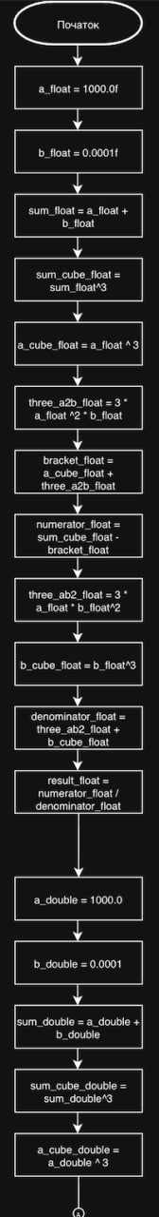
Рис 1. Блок-схема задачі з лабораторної роботи, частина 1
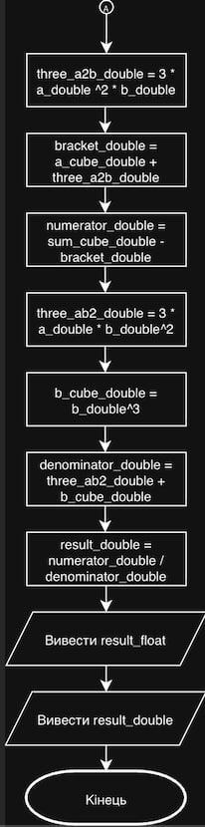
Рис 2. Блок-схема задачі з лабораторної роботи, частина 2
  - Планований час на реалізацію: 2 год
  - Важливі деталі для врахування в імплементації:
    - правильно записати чисельник і знаменник, не переплутавши доданки 3a²b та 3ab²
    - підключити iomanip і задати достатню точність виведення
- Завдання №7 Practice# programming: Class Practice Task
  - Блок-схема
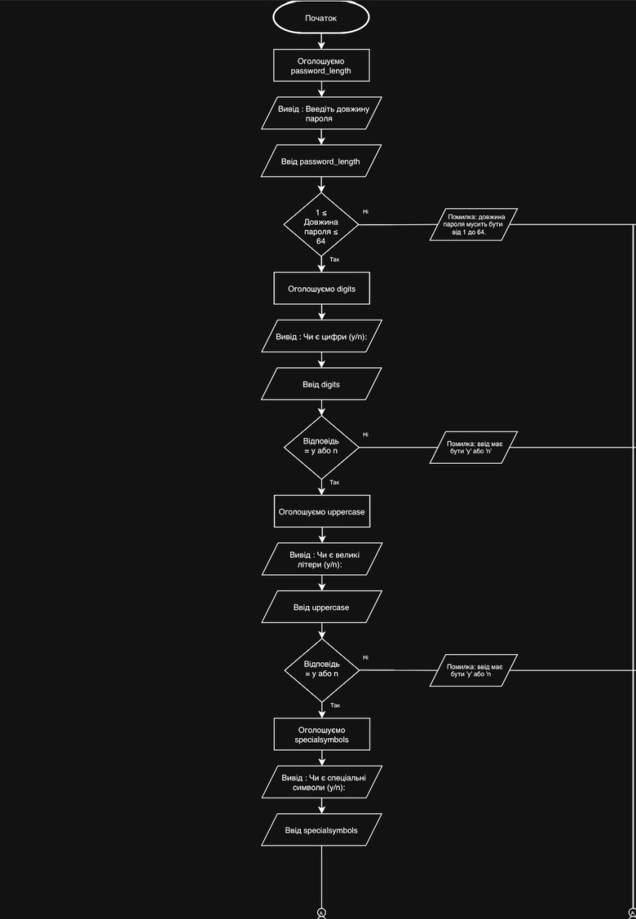
Рис 3. Блок-схема практичного завдання, частина 1 — введення та перевірки
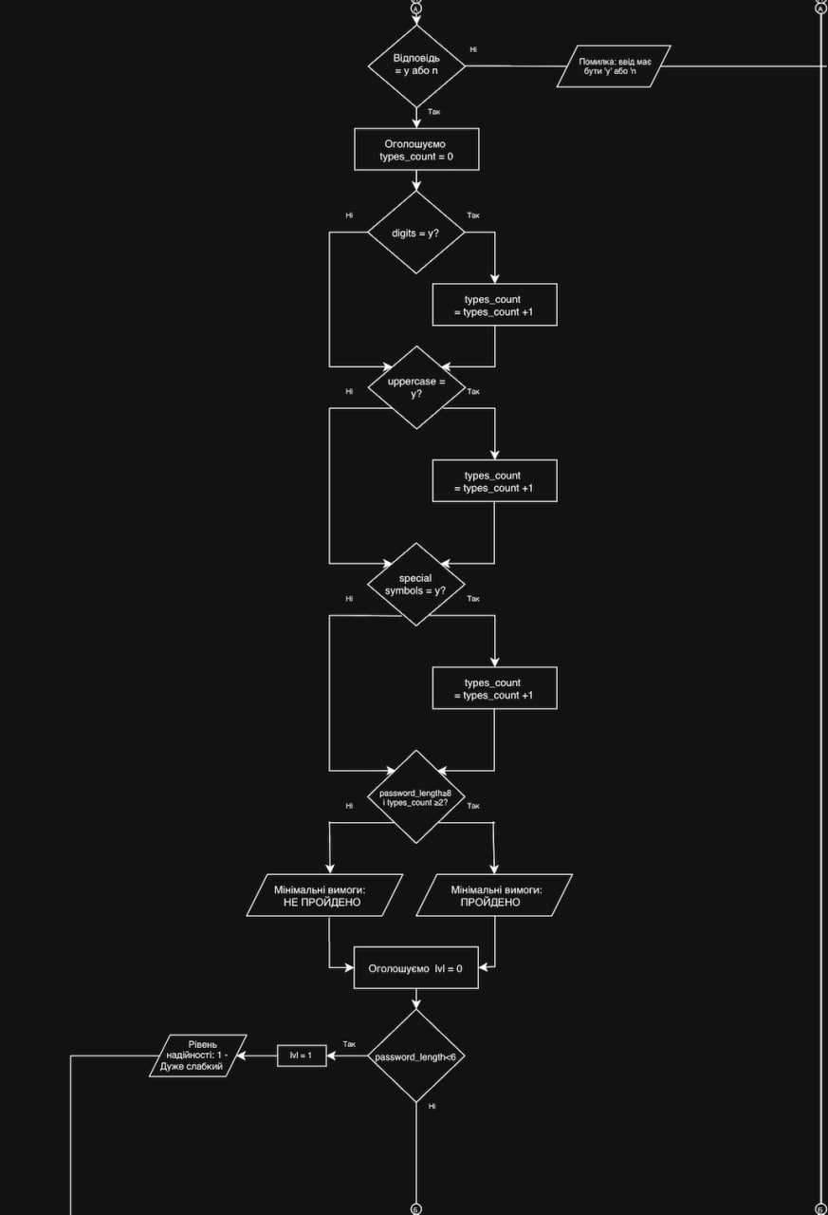
Рис 4. Блок-схема практичного завдання, частина 2 — підрахунок типів і рівень надійності
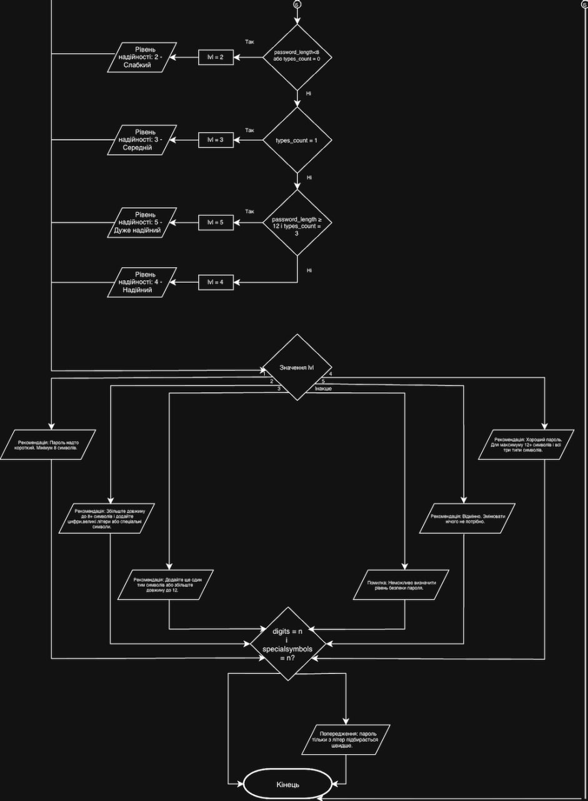
Рис 5. Блок-схема практичного завдання, частина 3 — рекомендації та завершення
  - Планований час на реалізацію: 3 год
  - Важливі деталі для врахування в імплементації:
    - дотримати порядок умов у ланцюжку if/else if — від нього залежить результат
    - не забути break у кожній гілці switch та гілку default
    - межі діапазону включні: довжина від 1 до 64, тому потрібні >= і <=
- Планований час на завдання №4: 1 год
- Планований час на завдання №5: 2 год
- Планований час на завдання №6: 1 год
- Планований час на завдання №8–№10: 2 год

Код програм з посиланням на зовнішні ресурси
- Завдання №3 Lab# programming: Lab 1 Task 1 Variant 23
https://github.com/artificial-intelligence-department/ai_programming_playground_2026/pull/239
/*
Лабораторна робота №1, Завдання №1, Варіант №23.
Цебуля Вадим
ШІ-12
*/

#include <iostream>
#include <math.h>
#include <iomanip>
using namespace std;

int main(){
// Обчислення з точністю float
float a_float = 1000.0f;
float b_float = 0.0001f;

// Чисельник: (a + b)^3 - (a^3 + 3a^2*b)
float sum_float = a_float + b_float;
float sum_cube_float = pow(sum_float, 3);
float a_cube_float = pow(a_float, 3);
float three_a2b_float = 3 * pow(a_float, 2) * b_float;
float bracket_float = a_cube_float + three_a2b_float;
float numerator_float = sum_cube_float - bracket_float;

// Знаменник: 3a*b^2 + b^3
float three_ab2_float = 3 * a_float * pow(b_float, 2);
float b_cube_float = pow(b_float, 3);
float denominator_float = three_ab2_float + b_cube_float;

// Фінальний результат float
float result_float = numerator_float / denominator_float;

// Обчислення з точністю double
double a_double = 1000.0;
double b_double = 0.0001;

// Чисельник: (a + b)^3 - (a^3 + 3a^2*b)
double sum_double = a_double + b_double;
double sum_cube_double = pow(sum_double, 3);
double a_cube_double = pow(a_double, 3);
double three_a2b_double = 3 * pow(a_double, 2) * b_double;
double bracket_double = a_cube_double + three_a2b_double;
double numerator_double = sum_cube_double - bracket_double;

// Знаменник: 3a*b^2 + b^3
double three_ab2_double = 3 * a_double * pow(b_double, 2);
double b_cube_double = pow(b_double, 3);
double denominator_double = three_ab2_double + b_cube_double;

// Фінальний результат double
double result_double = numerator_double / denominator_double;

// Вивід результатів із точністю 12 знаків після коми
cout << fixed << setprecision(12);
cout << "Результат для float: " << result_float << endl;
cout << "Результат для double: " << result_double << endl;

return 0;
}
Code #1. Код до завдання 1 лабораторної роботи
- Завдання №4 Lab# programming: Lab 1 Task 2 Variant 23
https://github.com/artificial-intelligence-department/ai_programming_playground_2026/pull/239
/*
Лабораторна робота №1, Завдання №2, Варіант №23.
Цебуля Вадим
ШІ-12
*/

#include <iostream>
using namespace std;

int main() {

// --- Введення початкових значень ---
int n, m;
cout << "Введіть n: ";
cin >> n;
cout << "Введіть m: ";
cin >> m;

// Операція (n--) - m: віднімання, потім зменшення n на 1
cout << "Операція 1: n---m" << endl;
cout << "Значення до обчислення n = " << n << endl;
cout << "Значення до обчислення m = " << m << endl;
int operation_1 = n--- m;
cout << "Результат: " << operation_1 << endl;
cout << "Значення після обчислення n = " << n << endl;
cout << "Значення після обчислення m = " << m << endl;

// Операція (m--) < n: порівняння, потім зменшення m на 1
cout << "Операція 2: m--<n" << endl;
cout << "Значення до обчислення n = " << n << endl;
cout << "Значення до обчислення m = " << m << endl;
bool operation_2 = m--<n;
cout << "Результат (1 true, 0 - false): " << operation_2 << endl;
cout << "Значення після обчислення n = " << n << endl;
cout << "Значення після обчислення m = " << m << endl;

// Операція (n++) > m: порівняння, потім збільшення n на 1
cout << "Операція 3: n++>m" << endl;
cout << "Значення до обчислення n = " << n << endl;
cout << "Значення до обчислення m = " << m << endl;
bool operation_3 = n++>m;
cout << "Результат (1 - true, 0 - false): " << operation_3 << endl;
cout << "Значення після обчислення n = " << n << endl;
cout << "Значення після обчислення m = " << m << endl;

return 0;
}
Code #2. Код до завдання 2 лабораторної роботи
- Завдання №5 Lab# programming: Algotester Lab 1 Task 1 Variant 3
https://github.com/artificial-intelligence-department/ai_programming_playground_2026/pull/239
/*
Lab 1v3
Піраміда з кубів
Цебуля Вадим
ШІ-12
*/

#include <iostream>
using namespace std;
int main() {
// Зчитування та перевірка 1-го (найнижчого) куба
long long cube_1; // Використовуєм long long оскільки до 10^12 int не витримає
cin >> cube_1;
if (cube_1 <= 0){
cout << "ERROR" << endl;
return 0;
}
// Перевірка 2-го куба: має бути додатним і не більшим за 1-й
long long cube_2;
cin >> cube_2;
if (cube_2 <= 0){
cout << "ERROR" << endl;
return 0;
}
else if(cube_2 > cube_1){
cout << "LOSS" << endl;
return 0;
}
// Перевірка 3-го куба: має бути додатним і не більшим за 2-й
long long cube_3;
cin >> cube_3;
if (cube_3 <= 0){
cout << "ERROR" << endl;
return 0;
}
else if(cube_3 > cube_2){
cout << "LOSS" << endl;
return 0;
}
// Перевірка 4-го куба: має бути додатним і не більшим за 3-й
long long cube_4;
cin >> cube_4;
if (cube_4 <= 0){
cout << "ERROR" << endl;
return 0;
}
else if(cube_4 > cube_3){
cout << "LOSS" << endl;
return 0;
}
// Перевірка 5-го куба: має бути додатним і не більшим за 4-й
long long cube_5;
cin >> cube_5;
if (cube_5 <= 0){
cout << "ERROR" << endl;
return 0;
}
else if(cube_5 > cube_4){
cout << "LOSS" << endl;
return 0;
}

// Усі умови виконано — піраміда стійка
else {
cout << "WIN" << endl;
return 0;
}

return 0;
}
Code #3. Код до задачі Algotester за варіантом 3
- Завдання №7 Practice# programming: Class Practice Task
https://github.com/artificial-intelligence-department/ai_programming_playground_2026/pull/239
/*
Аналізатор надійності пароля
Цебуля Вадим
ШІ - 12
*/

#include <iostream>
using namespace std;
int main() {
// Введення довжини пароля та перевірка допустимого діапазону (1-64)
int password_length;
cout << "Введіть довжину пароля: ";
cin >> password_length;
if (!(password_length >= 1 && password_length <= 64) ){
cout << "Помилка: довжина пароля мусить бути від 1 до 64." << endl;
return 1;
}

// Перевіряємо наявність цифр у паролі
char digits;
cout << "Чи є цифри (y/n): ";
cin >> digits;
if (!(digits == 'y' || digits == 'n')){
cout << "Помилка: ввід має бути 'y' або 'n'" << endl;
return 1;
}

// Перевіряємо наявність великих літер
char uppercase;
cout << "Чи є великі літери (y/n): ";
cin >> uppercase;
if (!(uppercase == 'y' || uppercase == 'n')){
cout << "Помилка: ввід має бути 'y' або 'n'" << endl;
return 1;
}

// Перевіряємо наявність спеціальних символів
char specialsymbols;
cout << "Чи є спеціальні символи (y/n): ";
cin >> specialsymbols;
if (!(specialsymbols == 'y' || specialsymbols == 'n')){
cout << "Помилка: ввід має бути 'y' або 'n'" << endl;
return 1;
}

// Підрахунок кількості обраних типів символів
int types_count = 0;
if (digits == 'y')
types_count++;

if (uppercase == 'y')
types_count++;

if (specialsymbols == 'y')
types_count++;

// Перевірка мінімальних вимог (довжина від 8 символів і мінімум 2 типи символів)
if (password_length >= 8 && types_count >= 2)
cout << "Мінімальні вимоги: ПРОЙДЕНО" << endl;
else
cout << "Мінімальні вимоги: НЕ ПРОЙДЕНО" << endl;

// Визначення рівня надійності пароля (1-5)
int lvl = 0;

if (password_length < 6) {
lvl = 1;
cout << "Рівень надійності: 1 - Дуже слабкий" << endl;
}
else if (password_length < 8 || types_count == 0) {
lvl = 2;
cout << "Рівень надійності: 2 - Слабкий" << endl;
}
else if (types_count == 1) {
lvl = 3;
cout << "Рівень надійності: 3 - Середній" << endl;
}
else if (password_length >= 12 && types_count == 3) {
lvl = 5;
cout << "Рівень надійності: 5 - Дуже надійний" << endl;
}
else {
lvl = 4;
cout << "Рівень надійності: 4 - Надійний" << endl;
}

// Надання поради користувачеві залежно від отриманого рівня (lvl)
switch(lvl){
case 1: cout << "Рекомендація: Пароль надто короткий. Мінімум 8 символів." << endl; break;
case 2: cout << "Рекомендація: Збільште довжину до 8+ символів і додайте цифри, великі літери або спеціальні символи."<< endl; break;
case 3: cout << "Рекомендація: Додайте ще один тип символів або збільште довжину до 12." << endl; break;
case 4: cout << "Рекомендація: Хороший пароль. Для максимуму 12+ символів і всі три типи символів." << endl; break;
case 5: cout << "Рекомендація: Відмінно. Змінювати нічого не потрібно." << endl; break;

default: cout << "Помилка: неможливо визначити рівень безпеки пароля." << endl; break;
}

// Окреме застереження, якщо пароль складається виключно з літер
if (digits == 'n' && specialsymbols == 'n')
cout << "Попередження: пароль тільки з літер підбирається швидше." << endl;

return 0;
}
Code #4. Код до практичного завдання «Аналізатор надійності пароля»
- Завдання №8 Self Practice Task 1 «Скільки заплатити?»
https://github.com/artificial-intelligence-department/ai_programming_playground_2026/pull/239
#include <iostream>
using namespace std;
int main(){
long long a,b;
long long smaller, bigger;
cin >> a;
cin >> b;
if (a > b){
bigger = a;
smaller = b;
}
else {
smaller = a;
bigger = b;
}
if (bigger - smaller > 1){
cout << smaller + 1 << endl;
}
else {
cout << -1 << endl;
}

return 0;
}
Code #5. Код до задачі «Скільки заплатити?»

- Завдання №9 Self Practice Task 2 «Цікава гра»
https://github.com/artificial-intelligence-department/ai_programming_playground_2026/pull/239
#include <iostream>
using namespace std;

int main(){
int n,m;
cin >> n;
cin >> m;
if ((n*m)%2 == 0){
cout << "Dragon" << endl;
}
else {
cout << "Imp" << endl;
}

return 0;
}
Code #6. Код до задачі «Цікава гра»
- Завдання №10 Self Practice Task 3 «Спекотні дні пінгвінів»
https://github.com/artificial-intelligence-department/ai_programming_playground_2026/pull/239
#include <iostream>
using namespace std;
int main(){
long long l,w,u,d;
cin >> l;
cin >> w;
cin >> u;
cin >> d;
if (l <= w && l <= u + d){
cout << "Three times Sex on the Beach, please!" << endl;
}
else {
cout <<"Forget about the cocktails, man!" << endl;
}

return 0;
}
Code #7. Код до задачі «Спекотні дні пінгвінів»

Результати роботи програм
- Завдання №3 Lab# programming: Lab 1 Task 1 Variant 23
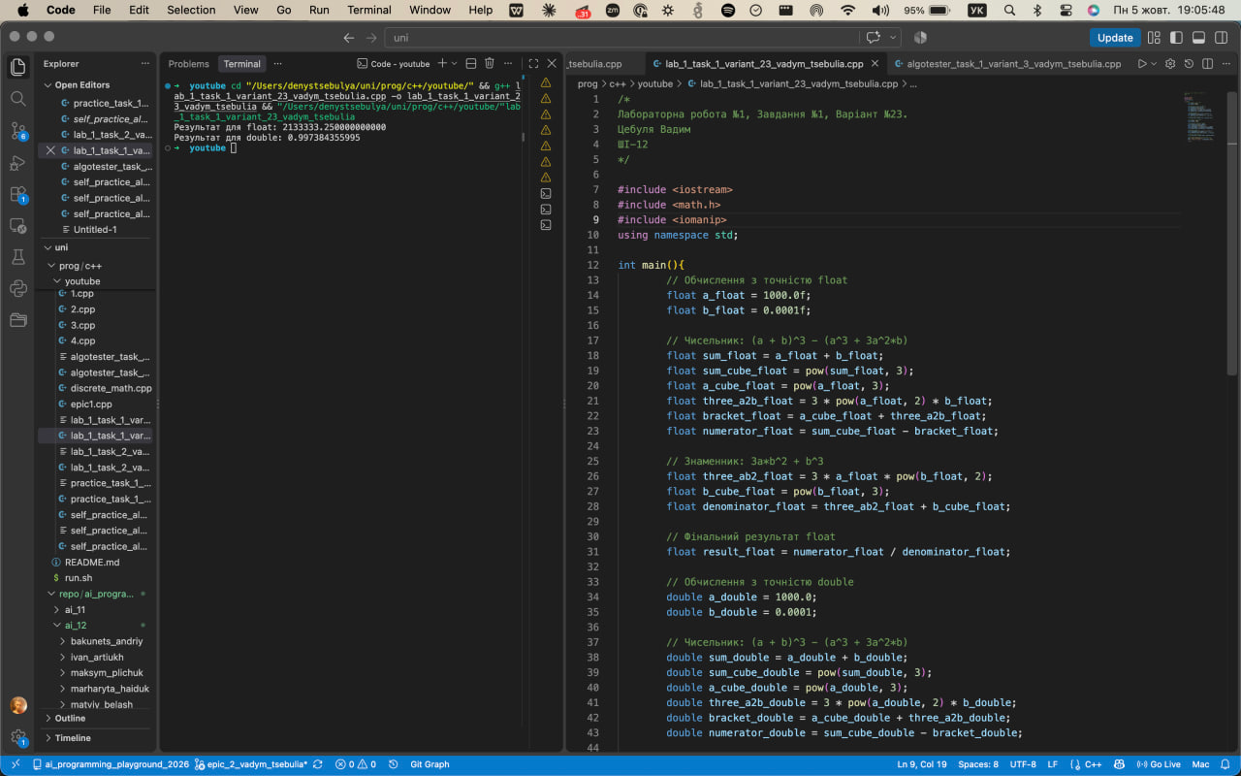
Рис 6. Результат роботи програми: значення для типів float і double
Отримані результати: для типу float — 2133333.250000000000, для типу double — 0.997384355995. Математично правильна відповідь дорівнює рівно одиниці, оскільки чисельник виразу тотожно дорівнює знаменнику. Розходження пояснюється обмеженою кількістю значущих цифр: у чисельнику від куба суми віднімається майже рівна йому величина, старші розряди взаємно знищуються, і в типі float від шуканого результату не лишається жодної правильної цифри. Тип double зберігає приблизно вдвічі більше значущих цифр, тому його результат відрізняється від одиниці лише в третьому знаку після коми.
- Завдання №4 Lab# programming: Lab 1 Task 2 Variant 23
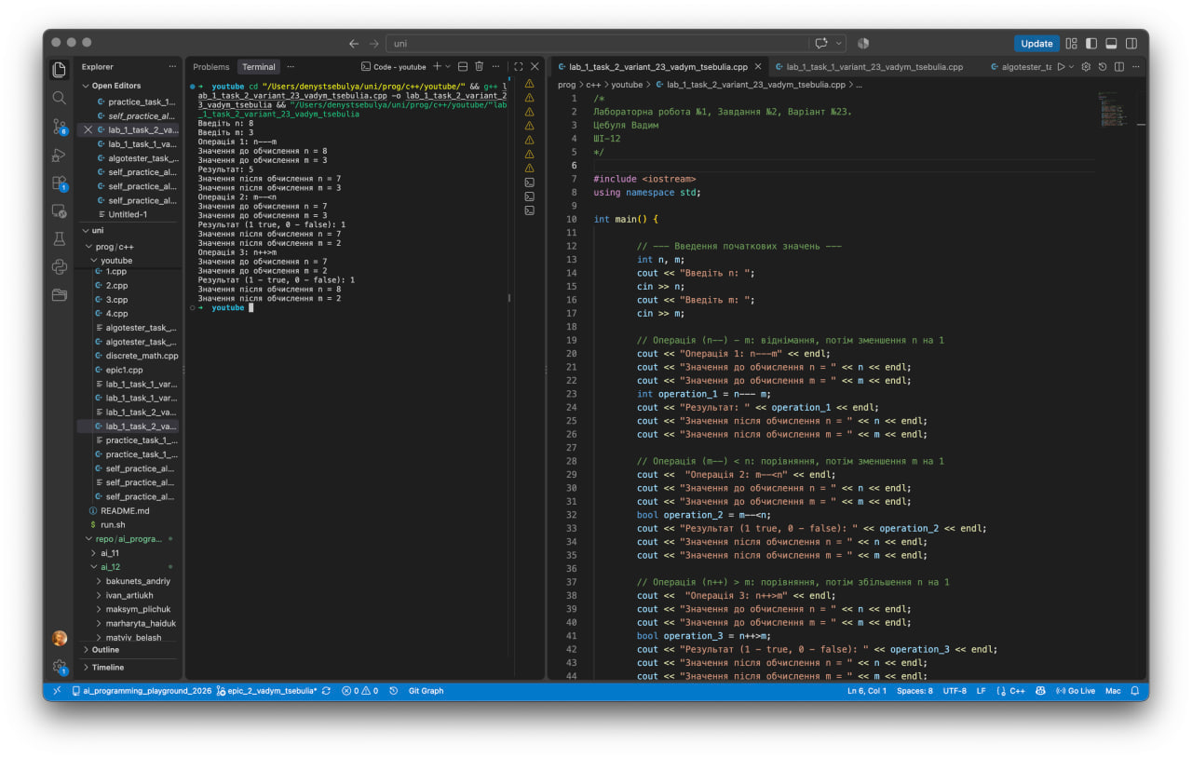
Рис 7. Результат роботи програми з операціями інкременту та декременту
Пояснення результатів. Значення змінних накопичуються: кожна наступна операція працює вже зі зміненими попередньою операцією значеннями. Запис n−−−m компілятор розбирає за правилом максимального поглинання як (n−−) − m, тобто спершу використовується поточне значення n, а вже потім воно зменшується на одиницю.
- Завдання №5 Lab# programming: Algotester Lab 1 Task 1 Variant 3
Рис 8. Вердикт «Зараховано» на платформі Algotester для задачі варіанта 3
- Завдання №6 Experimental Exercises Activities — Binary Calculations
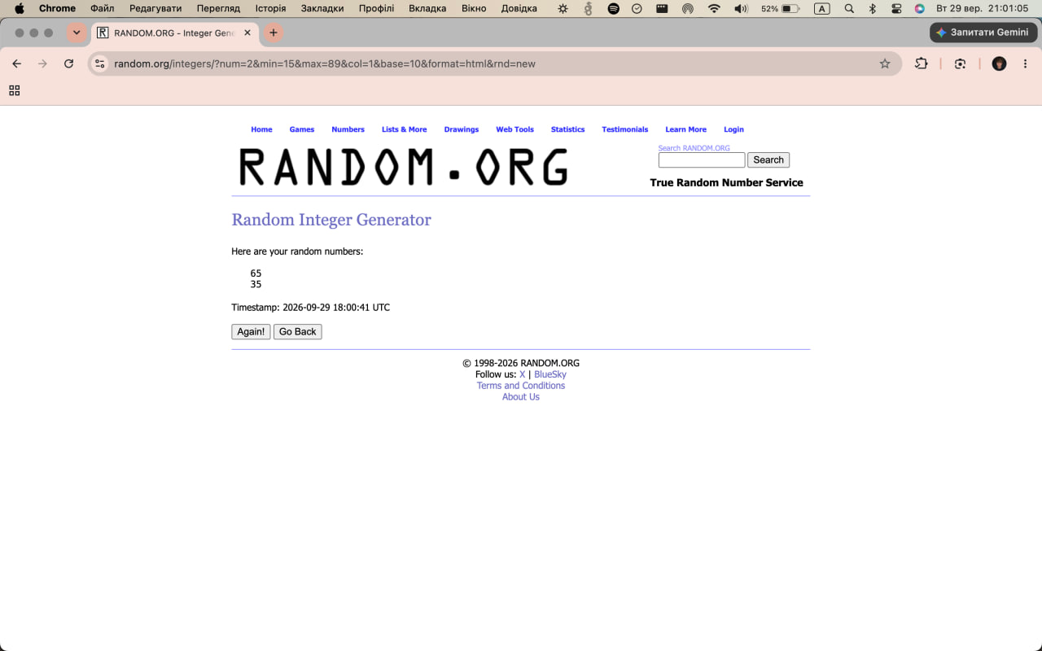
Рис 9. Генерація вихідних чисел y = 65 та x = 35 на RANDOM.ORG із позначкою часу
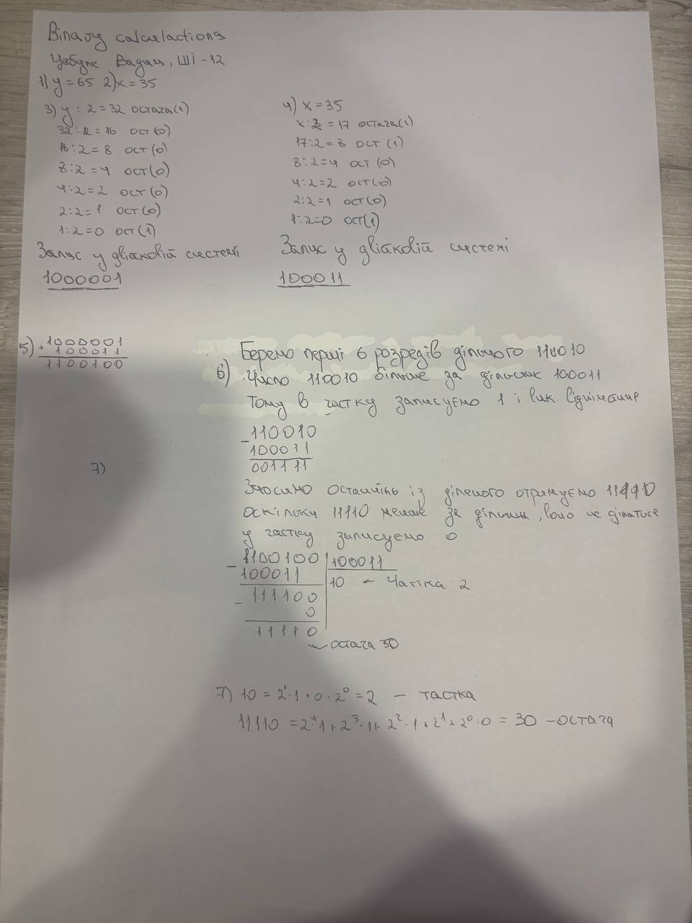
Рис 10. Рукописні обчислення у двійковій системі числення
Згенеровані числа: y = 65 та x = 35. Їх двійкове подання — 1000001 і 100011 відповідно. Сума двійкових чисел дорівнює 1100100, що в десятковій системі становить 100. Ділення суми на менше зі згенерованих чисел дає 1100100 : 100011 = 10 з остачею 11110. Зворотне переведення: частка 10 відповідає числу 2, остача 11110 — числу 30. Перевірка в десятковій системі підтверджує результат: 100 : 35 = 2 і 30 в остачі.
- Завдання №7 Practice# programming: Class Practice Task
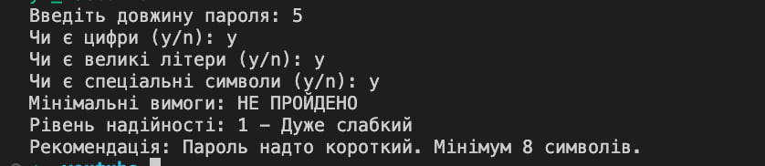
Рис 11. Рівень надійності 1 — пароль надто короткий
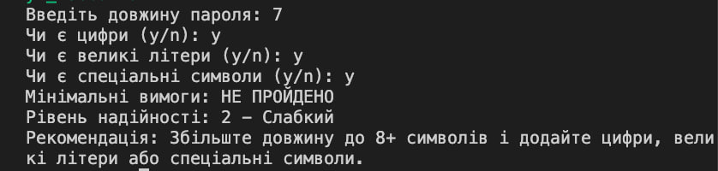
Рис 12. Рівень надійності 2 — довжина менша за 8 символів
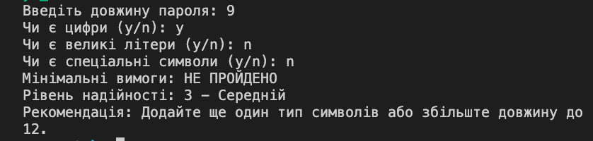
Рис 13. Рівень надійності 3 — використано лише один тип символів
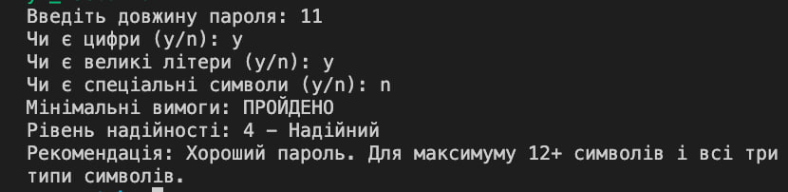
Рис 14. Рівень надійності 4 — мінімальні вимоги пройдено
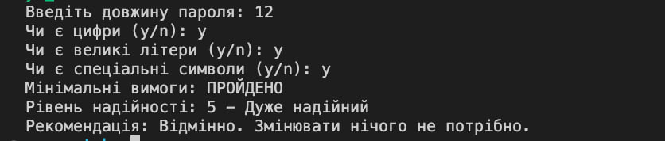
Рис 15. Рівень надійності 5 — довжина 12 символів і всі три типи
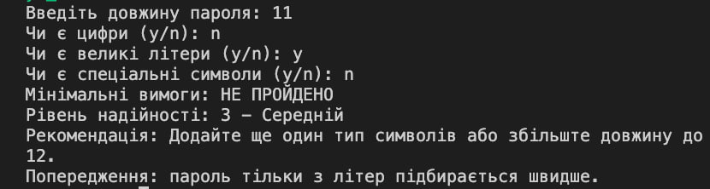
Рис 16. Попередження про пароль, складений лише з літер
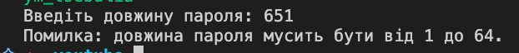
Рис 17. Реакція програми на недопустиму довжину пароля
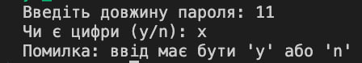
Рис 18. Реакція програми на недопустиму відповідь замість y або n
- Завдання №8–№10 Practice# programming: Self Practice Tasks
Рис 19. Вердикт «Зараховано» для задачі 0921 «Скільки заплатити?»
Рис 20. Вердикт «Зараховано» для задачі 0181 «Цікава гра»
Рис 21. Вердикт «Зараховано» для задачі 0163 «Спекотні дні пінгвінів»

Кооперація з командою
- Стан виконання завдань кожного учасника відстежувався на дошці Trello.
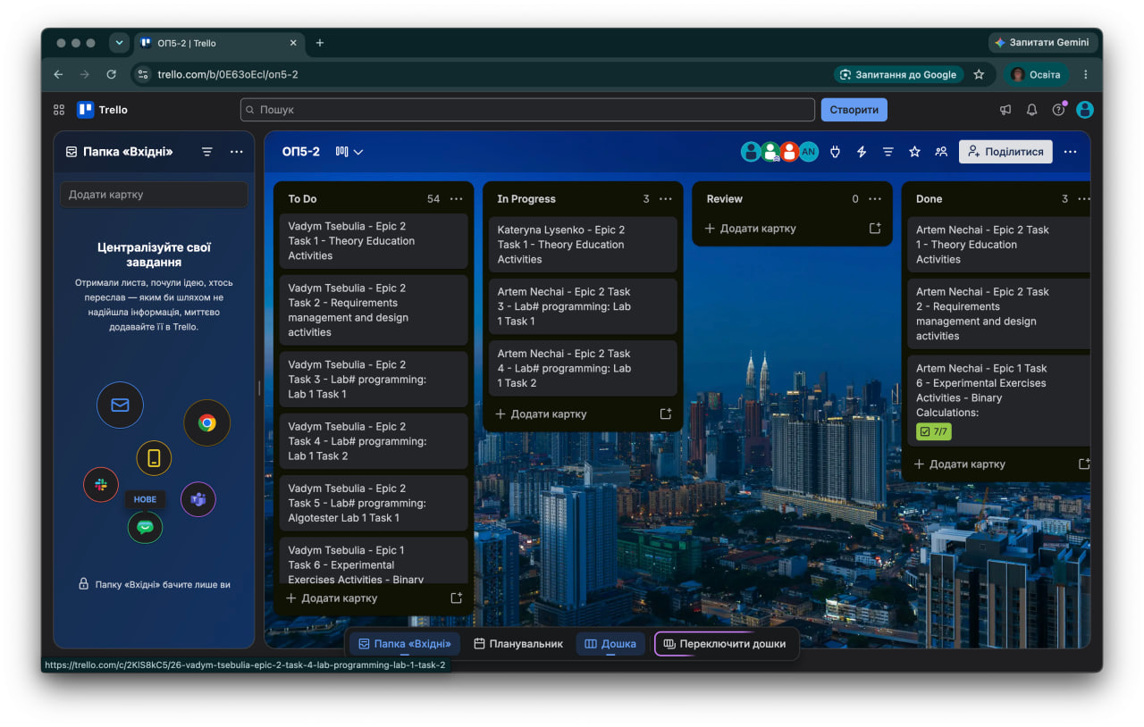
Рис 22. Дошка Trello на початку роботи: усі картки блоку в колонці To Do
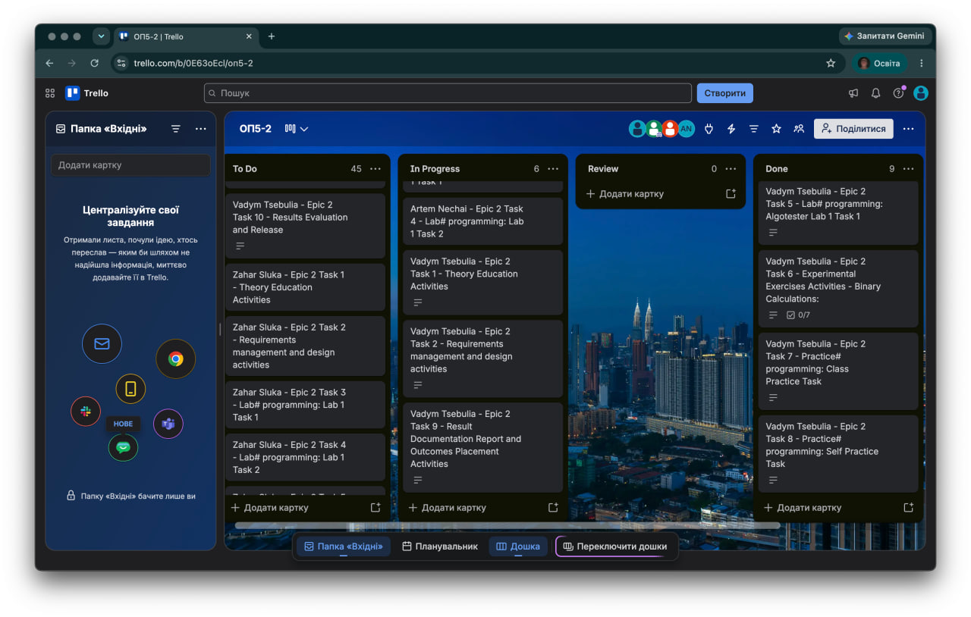
Рис 23. Дошка Trello в процесі виконання: картки розподілені між In Progress і Done
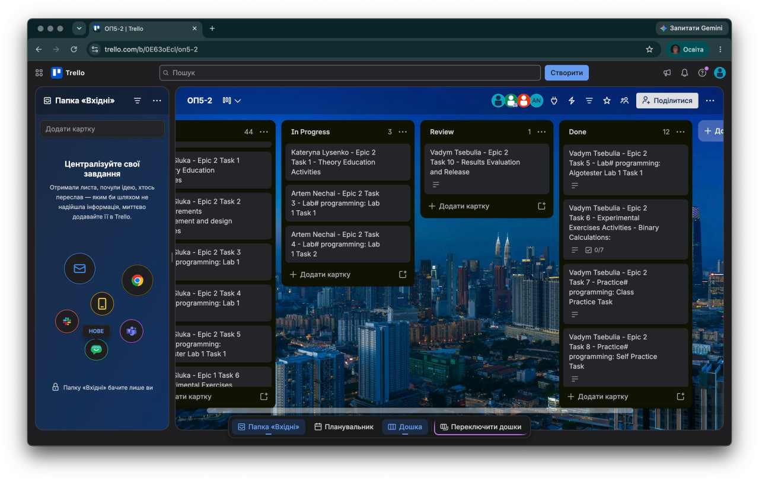
Рис 24. Дошка Trello на завершальному етапі: виконані завдання в Done, останнє — на перевірці
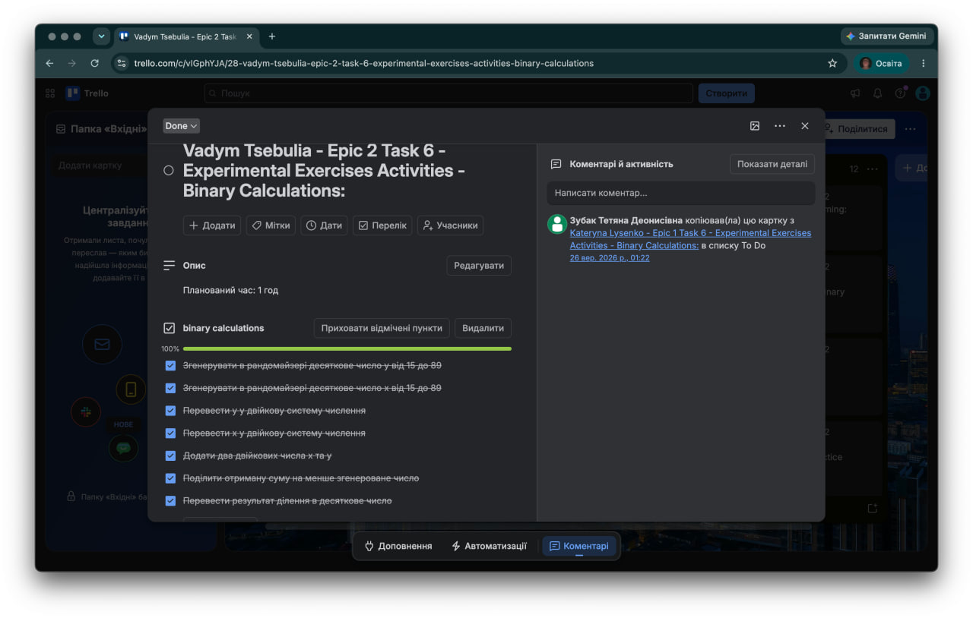
Рис 25. Картка завдання № 6 з плановою оцінкою часу та чеклістом із семи кроків
- Команда збиралася для опрацювання вимог та спільної роботи над завданнями блоку.
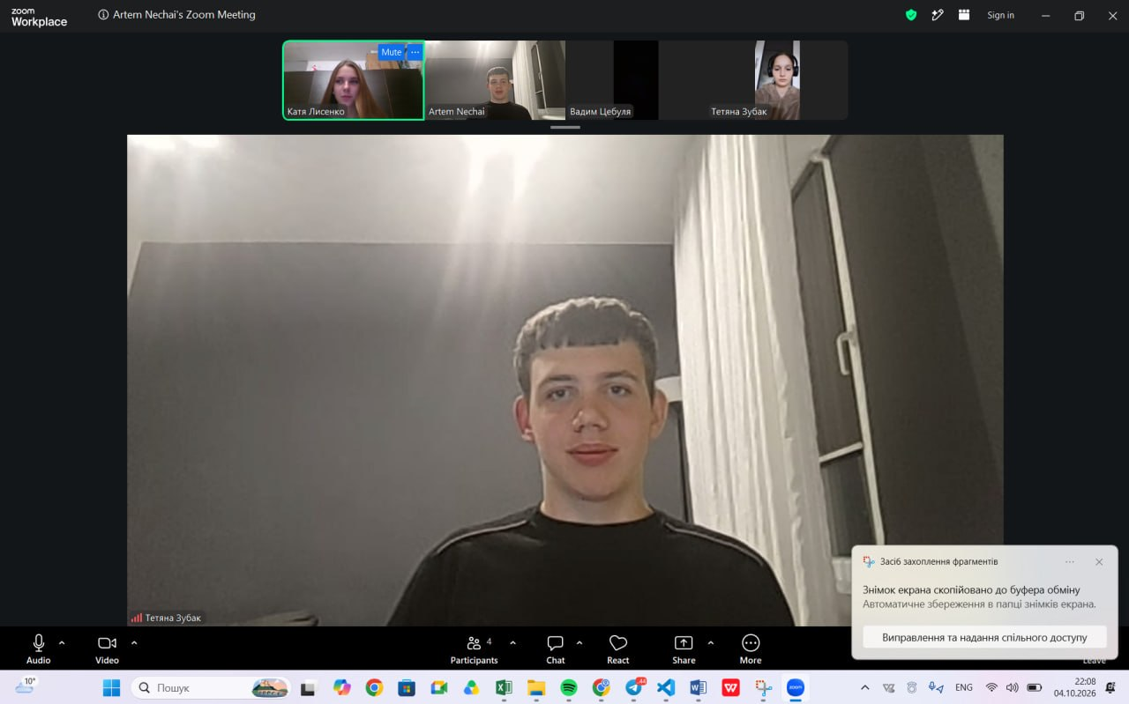
Рис 26. Зустріч команди у Zoom для опрацювання вимог блоку
- Перевірка коду учасників команди виконувалася через пул-реквести на GitHub.
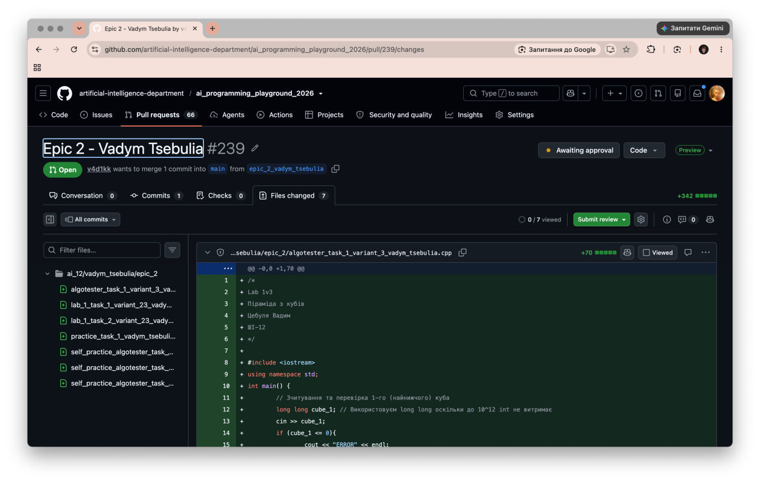
Рис 27. Пул-реквест № 239 на GitHub із переліком доданих файлів
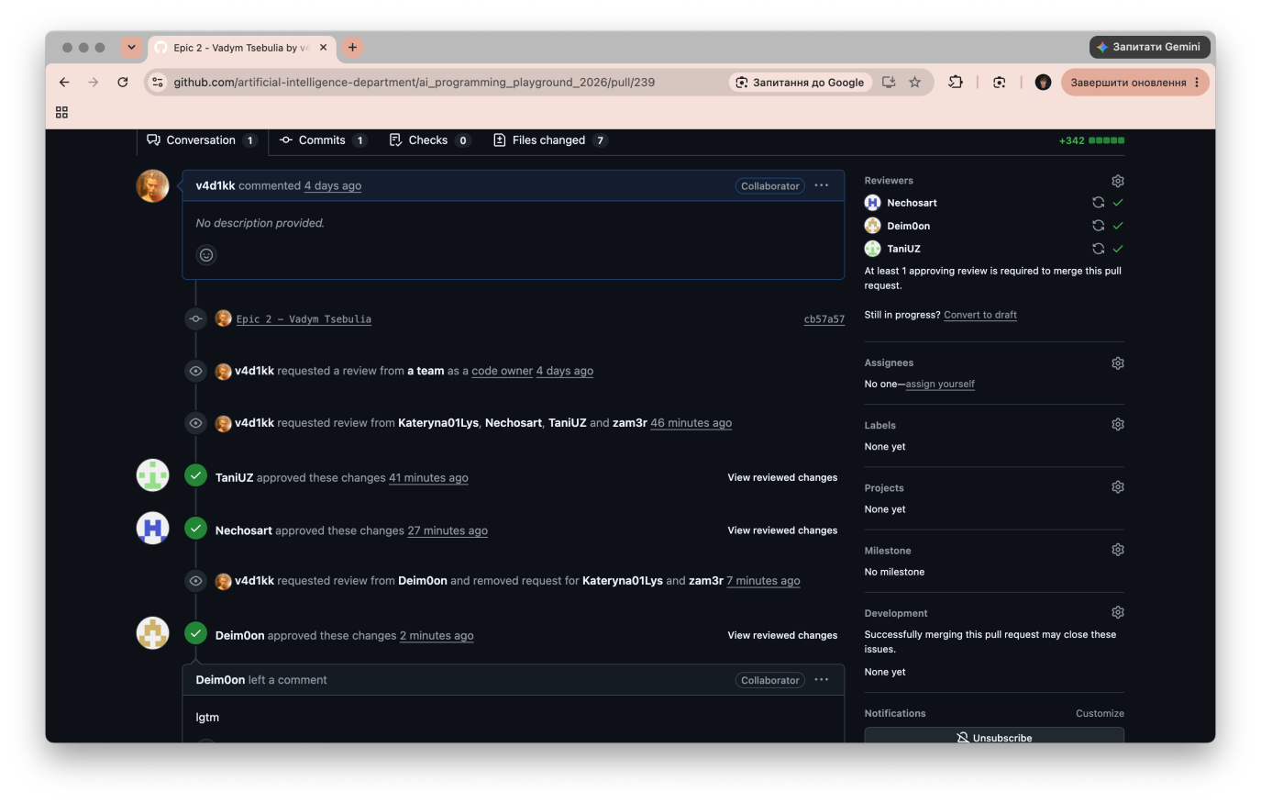
Рис 28. Схвалення пул-реквесту трьома рецензентами з команди

Висновки
Виконання блоку № 2 показало, що правильний алгоритм ще не гарантує правильної відповіді: не менше важить вибір типу даних, яким цей алгоритм рахує.
Найважливішим результатом стало перше завдання лабораторної роботи. Один і той самий вираз, обчислений за однаковою послідовністю дій, дав 2133333.25 у типі float і 0.997384 у типі double, тоді як правильна відповідь дорівнює рівно одиниці. Причина — катастрофічне скорочення: у чисельнику від куба суми віднімається майже рівна йому величина, старші розряди взаємно знищуються, а молодші вже спотворені заокругленням. Оскільки float зберігає лише близько семи значущих цифр, у результаті не лишається жодної правильної. Компілятор при цьому не видає жодного попередження.
Те саме з іншого боку показали задачі з Algotester: у двох із них значення з умови перевищували межу типу int, і без заміни на long long програма проходила б усі тести, крім граничних. Практичне завдання додало третій різновид тієї самої помилки — строгі нерівності замість включних на межах діапазону та порядок умов у ланцюжку if/else if, від якого безпосередньо залежить результат.
Робота з блок-схемами підтвердила висновок першого блоку: схема розходиться з кодом швидше, ніж здається. Найважче було коректно відобразити фінальну гілку else, яка не має власної перевірки, оператор switch із шістьма виходами та розрив великої схеми на дві сторінки через з’єднувач.
Здобуті навички:
- переведення чисел між десятковою та двійковою системами, додавання й ділення двійкових чисел вручну з перевіркою результату;
- вибір типу даних за діапазоном значень із умови задачі та розуміння меж, за якими настає переповнення;
- розуміння відносної точності чисел з рухомою комою та причин втрати значущих цифр при відніманні близьких величин;
- форматований вивід дробових чисел маніпуляторами fixed і setprecision;
- побудова розгалужених алгоритмів із конструкціями if, if/else, if/else if та switch/case з break і default;
- застосування логічних операторів AND, OR і NOT для складених умов та перевірки коректності введення без циклів;
- розрізнення префіксної й постфіксної форм інкременту та правило максимального поглинання при розборі виразів;
- подання лінійного та розгалуженого алгоритмів блок-схемами з використанням з’єднувачів між сторінками;
- розв’язання задач на платформі Algotester до вердикту «Зараховано».
Усі сім програм скомпільовано без помилок і попереджень та перевірено на різних наборах вхідних даних, зокрема граничних. Практичне завдання пройшло всі шістнадцять контрольних наборів, усі чотири задачі на Algotester отримали вердикт «Зараховано».

